GUÍA DE ESTUDIO HISTORIA 2° BÁSICO A 2020.

Nombre: _________________________________________________ Fecha: _________________

Instrucciones:

- Lee atentamente las instrucciones antes de resolver los ejercicios.
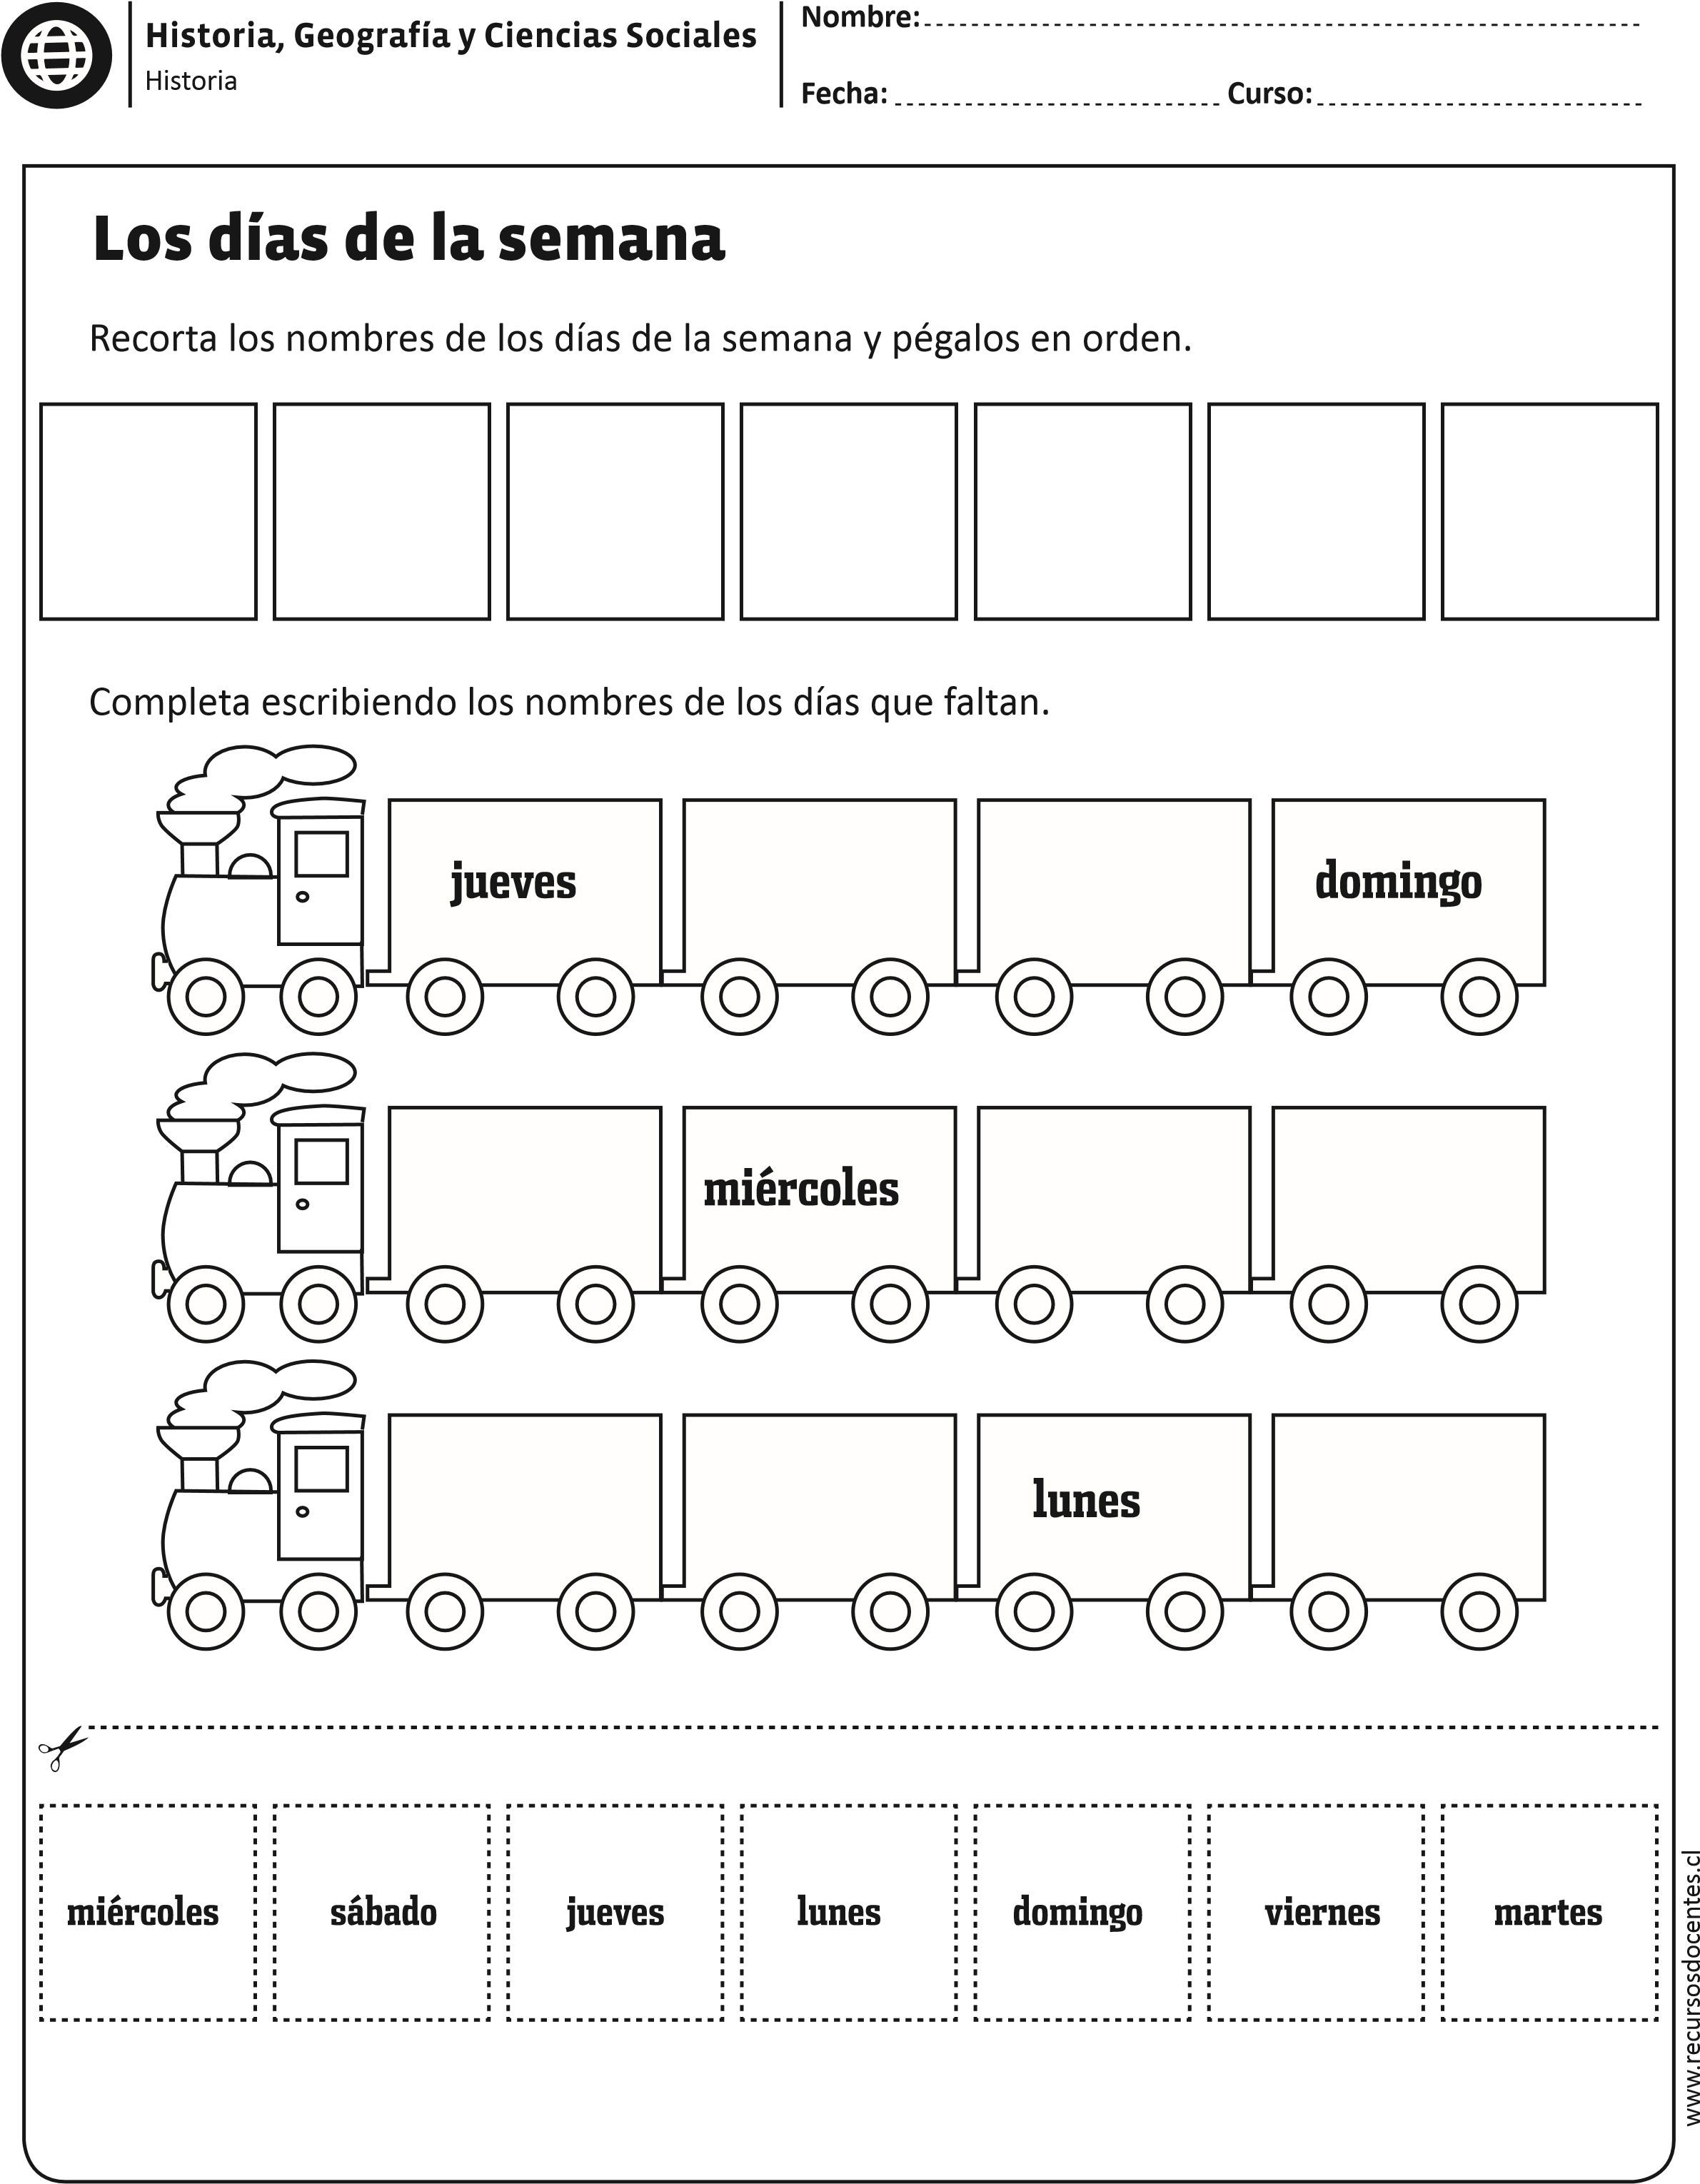

GUÍA DE ESTUDIO HISTORIA 2° BÁSICO A 2020.

Nombre: _________________________________________________ Fecha: _________________

Instrucciones:

- Lee atentamente las instrucciones antes de resolver los ejercicios.

www.recursosdocentes.cl
Los meses del año
Completa la siguiente tabla, siguiendo el ejemplo.

Mes pasado o mes anterior

Mes actual

Mes siguiente
febrero

marzo
abril
julio
agosto
diciembre
abril
junio
enero
noviembre
septiembre
octubre
febrero
mayo

GUÍA DE ESTUDIO HISTORIA 2° BÁSICO A 2020.

Nombre: _________________________________________________ Fecha: _________________

Instrucciones:

- Lee atentamente las instrucciones antes de resolver los ejercicios.

